Petites bûchettes au chocolat
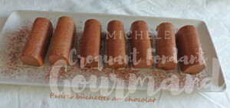 Pour 9 Petites bûchettes

La mousse au chocolat :
- 1 feuille de gélatine (2g)
- 130 g de chocolat noir
- 100 g de lait
- 190 g de crème fleurette très froide
- cacao amer pour la finition
Empreintes petites bûchettes en silicone
Faire tremper la gélatine dans de l'eau très froide.
Faire fondre le chocolat dans le lait (quelques secondes au MO pour moi).
Ajouter la gélatine bien essorée.
Bien mélanger et laisser tiédir.
Monter la crème en chantilly texture mousse à raser.
Incorporer le chocolat délicatement à l'aide d'une spatule.
Verser la préparation dans les empreintes en laissant un petit espace
pour le socle.
Mettre au congélateur le temps de les raffermir un peu.

Le socle croustillant praliné :
- 120 g de Pralinoise
- 50 g de biscuits Gavottes
Faire fondre la Pralinoise dans un bol (quelques secondes au MO pour moi).
Écraser les Gavottes dans leur papier et les mélanger au chocolat.
Lorsque les bûchettes sont un peu raffermies
répartir le croustillant sur le dessus.
Placer au congélateur jusqu'au lendemain ou plusieurs jours à l'avance.
Quelques heures avant la dégustation, démouler les bûchettes
et les saupoudrer de cacao amer.

